# 第一部分 全日制就业人员工资价位

| **序号** | **职位名称** | **单位：元/年（人民币）** | | | |
| --- | --- | --- | --- | --- | --- |
| **高位值** | **中位值** | **低位值** | **平均值** |
| 1 | 企业董事 | 319260 | 92938 | 49530 | 143963 |
| 2 | 企业总经理 | 310634 | 96200 | 54018 | 145056 |
| 3 | 国有企业中国共产党组织负责人 | 292013 | 93000 | 56011 | 148215 |
| 4 | 生产经营部门经理 | 165411 | 50929 | 36000 | 73788 |
| 5 | 财务部门经理 | 124913 | 66137 | 36723 | 63969 |
| 6 | 行政部门经理 | 193337 | 64148 | 40855 | 88471 |
| 7 | 人事部门经理 | 152543 | 71053 | 36077 | 84003 |
| 8 | 销售和营销部门经理 | 164186 | 66277 | 39292 | 67103 |
| 9 | 广告和公关部门经理 | 124652 | 56256 | 39903 | 66350 |
| 10 | 采购部门经理 | 151889 | 56555 | 36317 | 72702 |
| 11 | 计算机服务部门经理 | 107917 | 47638 | 28110 | 64060 |
| 12 | 研究和开发部门经理 | 181456 | 56600 | 40082 | 70342 |
| 13 | 餐厅部门经理 | 121677 | 43031 | 29209 | 70937 |
| 14 | 客房部门经理 | 98000 | 54000 | 29465 | 52707 |
| 15 | 其他职能部门经理 | 159208 | 83554 | 35570 | 89965 |
| 16 | 其他企业中高级管理人员 | 236334 | 97959 | 39534 | 127211 |
| 17 | 医学研究人员 | 73800 | 48300 | 35080 | 58900 |
| 18 | 水工环地质工程技术人员 | 56106 | 44025 | 31723 | 45006 |
| 19 | 工程测量工程技术人员 | 56048 | 36000 | 31200 | 39934 |
| 20 | 选矿与矿物加工工程技术人员 | 92329 | 72704 | 51666 | 79682 |
| 21 | 金属材料工程技术人员 | 97322 | 70305 | 46404 | 77241 |
| 22 | 化工生产工程技术人员 | 80327 | 59592 | 47270 | 64534 |
| 23 | 机械设计工程技术人员 | 122939 | 91716 | 44814 | 89653 |
| 24 | 机械制造工程技术人员 | 131750 | 92001 | 42291 | 98366 |
| 25 | 设备工程技术人员 | 70562 | 47035 | 31808 | 52234 |
| 26 | 自动控制工程技术人员 | 104107 | 74798 | 50303 | 75783 |
| 27 | 焊接工程技术人员 | 58680 | 36000 | 29281 | 34951 |
| 28 | 汽车工程技术人员 | 47510 | 36000 | 30360 | 39881 |
| 29 | 通信工程技术人员 | 68900 | 53900 | 43120 | 53467 |
| 30 | 计算机软件工程技术人员 | 65600 | 46800 | 34799 | 48785 |
| 31 | 计算机网络工程技术人员 | 82061 | 55194 | 40925 | 63204 |
| 32 | 电工电器工程技术人员 | 73072 | 54838 | 30969 | 54002 |
| 33 | 发电工程技术人员 | 68453 | 46396 | 37425 | 47956 |
| 34 | 变电工程技术人员 | 108662 | 77567 | 45408 | 78872 |
| 35 | 铁道工务工程技术人员 | 67404 | 58619 | 40032 | 57372 |
| 36 | 建筑和市政设计工程技术人员 | 61112 | 44265 | 30845 | 45113 |
| 37 | 土木建筑工程技术人员 | 52320 | 38365 | 33000 | 40968 |
| 38 | 供水排水工程技术人员 | 62086 | 55624 | 42821 | 56436 |
| 39 | 硅酸盐工程技术人员 | 108077 | 81221 | 41749 | 81684 |
| 40 | 食品工程技术人员 | 51885 | 46251 | 31836 | 46513 |
| 41 | 环境污染防治工程技术人员 | 101616 | 77698 | 46015 | 78324 |
| 42 | 安全生产管理工程技术人员 | 57945 | 39024 | 33655 | 43616 |
| 43 | 战略规划与管理工程技术人员 | 91790 | 68016 | 53028 | 71396 |
| 44 | 项目管理工程技术人员 | 124685 | 72777 | 53167 | 88161 |
| 45 | 监理工程技术人员 | 83081 | 41200 | 25320 | 46356 |
| 46 | 工程造价工程技术人员 | 70637 | 37200 | 28512 | 41408 |
| 47 | 产品质量检验工程技术人员 | 61061 | 47787 | 29077 | 43573 |
| 48 | 农业技术指导人员 | 66000 | 48836 | 37988 | 55370 |
| 49 | 内科医师 | 53120 | 48000 | 39840 | 47533 |
| 50 | 外科医师 | 65400 | 51950 | 37600 | 52229 |
| 51 | 全科医师 | 59164 | 48949 | 38943 | 49065 |
| 52 | 内科护士 | 48000 | 43000 | 33760 | 43208 |
| 53 | 外科护士 | 48000 | 43400 | 31790 | 41903 |
| 54 | 中医护士 | 48000 | 38000 | 32600 | 40750 |
| 55 | 统计专业人员 | 97360 | 58986 | 30745 | 64006 |
| 56 | 会计专业人员 | 69343 | 46074 | 30336 | 49784 |
| 57 | 审计专业人员 | 56791 | 39841 | 31862 | 39397 |
| 58 | 房地产开发专业人员 | 113460 | 70000 | 39960 | 71460 |
| 59 | 报检专业人员 | 133057 | 77354 | 46444 | 80474 |
| 60 | 人力资源管理专业人员 | 94570 | 56220 | 39141 | 61169 |
| 61 | 保险理赔专业人员 | 65415 | 40124 | 35120 | 40802 |
| 62 | 其他经济和金融专业人员 | 140582 | 72658 | 55061 | 83018 |
| 63 | 幼儿教育教师 | 52500 | 38000 | 28000 | 39643 |
| 64 | 其他教学人员 | 54226 | 47564 | 42000 | 46475 |
| 65 | 图书资料专业人员 | 82619 | 61311 | 37543 | 63317 |
| 66 | 其他专业技术人员 | 63541 | 45503 | 30860 | 47446 |
| 67 | 行政办事员 | 48119 | 37030 | 26592 | 37917 |
| 68 | 秘书 | 57494 | 48958 | 34921 | 50565 |
| 69 | 后勤管理员 | 67950 | 45441 | 32214 | 51184 |
| 70 | 其他办事人员 | 58982 | 39600 | 27609 | 41538 |
| 71 | 保卫管理员 | 49344 | 44199 | 33539 | 43981 |
| 72 | 消防员 | 65350 | 53683 | 39584 | 55155 |
| 73 | 其他安全和消防人员 | 82340 | 62654 | 36584 | 58921 |
| 74 | 其他办事人员和有关人员 | 73477 | 56754 | 32703 | 57978 |
| 75 | 采购员 | 63030 | 40523 | 28090 | 46520 |
| 76 | 营销员 | 54618 | 34229 | 25387 | 39327 |
| 77 | 商品营业员 | 33660 | 29430 | 26342 | 29632 |
| 78 | 收银员 | 36340 | 26400 | 22800 | 28480 |
| 79 | 轨道列车司机 | 74337 | 64048 | 48012 | 65624 |
| 80 | 轨道交通调度员 | 79330 | 68095 | 45459 | 68430 |
| 81 | 道路客运汽车驾驶员 | 65442 | 48207 | 38660 | 51368 |
| 82 | 道路货运汽车驾驶员 | 98512 | 70473 | 38400 | 78119 |
| 83 | 道路客运服务员 | 43080 | 31953 | 24686 | 33329 |
| 84 | 道路运输调度员 | 49237 | 33379 | 27465 | 38220 |
| 85 | 机动车驾驶教练员 | 44570 | 29600 | 26400 | 33022 |
| 86 | 油气电站操作员 | 42100 | 36000 | 30600 | 35465 |
| 87 | 装卸搬运工 | 48859 | 34600 | 27984 | 39280 |
| 88 | 仓储管理员 | 59576 | 41520 | 31829 | 45244 |
| 89 | 理货员 | 35600 | 28000 | 22560 | 29441 |
| 90 | 其他交通运输、仓储和邮政业服务人员 | 56301 | 43757 | 30306 | 44057 |
| 91 | 前厅服务员 | 35050 | 30338 | 25250 | 30960 |
| 92 | 客房服务员 | 37938 | 28315 | 25067 | 28712 |
| 93 | 中式烹调师 | 68400 | 45867 | 28692 | 49385 |
| 94 | 餐厅服务员 | 35612 | 28869 | 22800 | 30079 |
| 95 | 营养配餐员 | 57600 | 35400 | 24000 | 39252 |
| 96 | 其他住宿和餐饮服务人员 | 36288 | 26984 | 23318 | 28258 |
| 97 | 信息通信业务员 | 47200 | 35920 | 29689 | 38044 |
| 98 | 银行综合柜员 | 87820 | 65156 | 58461 | 69273 |
| 99 | 银行信贷员 | 151250 | 125339 | 85324 | 124821 |
| 100 | 物业管理员 | 50632 | 31121 | 22724 | 33442 |
| 101 | 人力资源服务人员 | 55151 | 47030 | 32453 | 44873 |
| 102 | 旅游咨询员 | 41600 | 28500 | 24465 | 31038 |
| 103 | 公共游览场所服务员 | 51148 | 46478 | 29700 | 42049 |
| 104 | 保安员 | 44179 | 28684 | 24120 | 28451 |
| 105 | 智能楼宇管理员 | 78440 | 60834 | 42712 | 64053 |
| 106 | 机动车检测工 | 43176 | 32787 | 24266 | 38283 |
| 107 | 计量员 | 97498 | 48592 | 36019 | 55640 |
| 108 | 地勘钻探工 | 109497 | 74182 | 46308 | 74892 |
| 109 | 地勘掘进工 | 88282 | 62931 | 32106 | 58488 |
| 110 | 广告设计师 | 43000 | 36000 | 31550 | 37201 |
| 111 | 污水处理工 | 82092 | 62350 | 39536 | 57674 |
| 112 | 保洁员 | 33261 | 27600 | 21800 | 28953 |
| 113 | 生活垃圾清运工 | 45000 | 37400 | 27600 | 36263 |
| 114 | 园林绿化工 | 42000 | 36000 | 25017 | 35401 |
| 115 | 供电服务员 | 115277 | 46983 | 31745 | 63888 |
| 116 | 燃气燃煤供应服务员 | 74168 | 65508 | 44940 | 63395 |
| 117 | 其他电力、燃气及水供应服务人员 | 43886 | 39745 | 35537 | 40263 |
| 118 | 汽车维修工 | 69203 | 50791 | 31791 | 52643 |
| 119 | 办公设备维修工 | 42097 | 32514 | 27193 | 34256 |
| 120 | 信息通信网络终端维修员 | 68379 | 43149 | 30528 | 47050 |
| 121 | 其他修理及制作服务人员 | 99016 | 69656 | 48833 | 75089 |
| 122 | 其他农林牧渔业生产辅助人员 | 45532 | 35688 | 31252 | 36465 |
| 123 | 其他农、林、牧、渔业生产加工人员 | 38500 | 30000 | 22100 | 28924 |
| 124 | 果蔬坚果加工工 | 52721 | 34126 | 29239 | 38964 |
| 125 | 米面主食制作工 | 64000 | 42661 | 32000 | 46665 |
| 126 | 油品储运工 | 97552 | 77527 | 34600 | 72723 |
| 127 | 炼焦煤制备工 | 70106 | 58247 | 34810 | 59413 |
| 128 | 炼焦工 | 67350 | 58366 | 35447 | 53457 |
| 129 | 煤制烯烃生产工 | 88740 | 58740 | 37088 | 60748 |
| 130 | 化工单元操作工 | 71240 | 37812 | 31290 | 45522 |
| 131 | 化工总控工 | 90755 | 71410 | 47102 | 77967 |
| 132 | 磷酸生产工 | 88244 | 72997 | 46919 | 76396 |
| 133 | 无机盐生产工 | 69770 | 56730 | 42140 | 56397 |
| 134 | 尿素生产工 | 90879 | 72295 | 49392 | 72931 |
| 135 | 化学合成制药工 | 52768 | 40600 | 30943 | 41710 |
| 136 | 药物制剂工 | 44573 | 36128 | 30877 | 38524 |
| 137 | 塑料制品成型制作工 | 42044 | 27271 | 21650 | 28859 |
| 138 | 水泥生产工 | 71558 | 41001 | 28388 | 40721 |
| 139 | 井下采矿工 | 72000 | 62000 | 49000 | 64104 |
| 140 | 矿石处理工 | 107050 | 75688 | 49324 | 76179 |
| 141 | 选矿工 | 101443 | 71440 | 43902 | 77607 |
| 142 | 选矿脱水工 | 100001 | 73693 | 46821 | 73016 |
| 143 | 其他金属冶炼和压延加工人员 | 69940 | 53760 | 33640 | 49862 |
| 144 | 车工 | 80431 | 66809 | 41611 | 66646 |
| 145 | 多工序数控机床操作调整工 | 77770 | 68426 | 48744 | 69085 |
| 146 | 铆工 | 76363 | 49650 | 35672 | 54635 |
| 147 | 铸造工 | 66934 | 56352 | 44660 | 56599 |
| 148 | 焊工 | 76416 | 59956 | 44370 | 59394 |
| 149 | 装配钳工 | 77914 | 59173 | 39799 | 62005 |
| 150 | 铁路车辆制修工 | 85876 | 71618 | 45305 | 73056 |
| 151 | 锅炉运行值班员 | 101590 | 76647 | 46993 | 86784 |
| 152 | 燃料值班员 | 105632 | 75871 | 43323 | 77115 |
| 153 | 发电集控值班员 | 128220 | 74512 | 46648 | 77840 |
| 154 | 锅炉操作工 | 45801 | 38927 | 34630 | 38286 |
| 155 | 变配电运行值班员 | 62435 | 56605 | 38496 | 53164 |
| 156 | 继电保护员 | 94663 | 74353 | 49479 | 75562 |
| 157 | 风机操作工 | 96485 | 71917 | 38958 | 75517 |
| 158 | 水生产处理工 | 107431 | 75740 | 42620 | 79329 |
| 159 | 司泵工 | 99297 | 73474 | 45101 | 73513 |
| 160 | 砌筑工 | 54000 | 35755 | 31192 | 38486 |
| 161 | 混凝土工 | 54000 | 35169 | 30795 | 40128 |
| 162 | 铁路线桥工 | 93745 | 75270 | 42544 | 67794 |
| 163 | 管道工 | 53242 | 45488 | 37392 | 46012 |
| 164 | 管工 | 88631 | 59670 | 41998 | 61912 |
| 165 | 发电设备安装工 | 90184 | 71354 | 46833 | 70902 |
| 166 | 专用车辆驾驶员 | 104926 | 76948 | 40641 | 75103 |
| 167 | 铁路车站调车作业员 | 101302 | 76871 | 49404 | 79652 |
| 168 | 机车调度值班员 | 98577 | 76958 | 40777 | 73404 |
| 169 | 起重装卸机械操作工 | 96505 | 69101 | 42817 | 69479 |
| 170 | 起重工 | 102673 | 73660 | 48367 | 72128 |
| 171 | 挖掘铲运和桩工机械司机 | 107904 | 69555 | 47636 | 77150 |
| 172 | 设备点检员 | 74558 | 61856 | 38024 | 62399 |
| 173 | 机修钳工 | 92284 | 69589 | 39607 | 68814 |
| 174 | 电工 | 64227 | 51546 | 39647 | 53541 |
| 175 | 仪器仪表维修工 | 81116 | 63601 | 42937 | 67805 |
| 176 | 锅炉设备检修工 | 71399 | 58445 | 43634 | 58581 |
| 177 | 汽机和水轮机检修工 | 98079 | 66582 | 45392 | 66450 |
| 178 | 发电机检修工 | 112135 | 73658 | 44036 | 81848 |
| 179 | 变电设备检修工 | 100797 | 71166 | 45560 | 73411 |
| 180 | 工程机械维修工 | 58998 | 43014 | 27651 | 40126 |
| 181 | 化学检验员 | 94791 | 62740 | 38298 | 70259 |
| 182 | 质检员 | 56291 | 40155 | 34724 | 42728 |
| 183 | 试验员 | 41544 | 31588 | 27782 | 33267 |
| 184 | 称重计量工 | 92127 | 76986 | 44936 | 70690 |
| 185 | 安全员 | 49660 | 34503 | 27000 | 38349 |
| 186 | 其他生产辅助人员 | 70956 | 37837 | 28091 | 42298 |
| 187 | 其他生产制造及有关人员 | 89583 | 51611 | 31710 | 57327 |

# 第二部分 各行业企业人工成本水平及构成

## 一、行业人均人工成本水平及构成

|  |  |  |  |  |  |  |  |  |
| --- | --- | --- | --- | --- | --- | --- | --- | --- |
| **行业门类** | **从业人员人均人工成本**  **（万元/年）** | **人均人工成本结构** | | | | | | |
| **从业人员劳动报酬** | **福利费用** | **教育经费** | **保险费用** | **劳动保护费用** | **住房费用** | **其他人工成本** |
| **全行业** | 7.1 | 77 .6% | 4.6% | 0.9% | 11.7% | 1.0% | 2.1% | 2.1% |
| **农、林、牧、渔业** | 4.9 | 79.5% | 3.0% | 0.1% | 14.1% | 0.2% | 1.1% | 2.1% |
| **制造业** | 6.0 | 75.8% | 6.1% | 0.8% | 10.2% | 2.1% | 3.0% | 2.0% |
| **电力、热力、燃气及水生产和供应业** | 10.3 | 71.2% | 5.3% | 0.7% | 14.4% | 0.4% | 4.3% | 3.8% |
| **建筑业** | 8.4 | 74.6% | 4.9% | 1.5% | 14.8% | 1.1% | 1.6% | 1.6% |
| **批发和零售业** | 5.3 | 74.3% | 4.4% | 1.5% | 14.8% | 2.1% | 2.8% | 0.1% |
| **交通运输、仓储和邮政业** | 5.4 | 85.7% | 2.2% | 0.8% | 9.1% | 0.5% | 1.3% | 0.3% |
| **住宿和餐饮业** | 4.4 | 83.8% | 4.9% | 0.3% | 7.1% | 0.9% | 1.6% | 1.4% |
| **信息传输、软件和信息技术服务业** | 7.6 | 79.4% | 5.8% | 0.8% | 12.4% | 0.3% | 1.1% | 0.3% |
| **房地产业** | 5.6 | 78.2% | 6.8% | 1.2% | 8.6% | 1.1% | 1.3% | 3.0% |

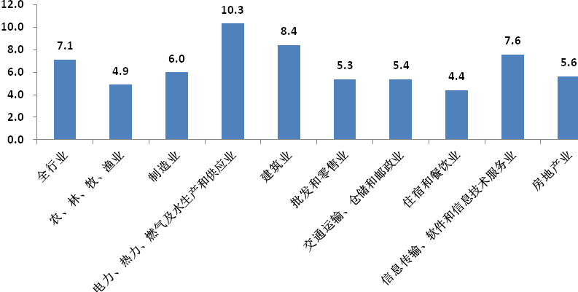

**图2-1 各行业企业人均人工成本水平（单位：万元/年）**

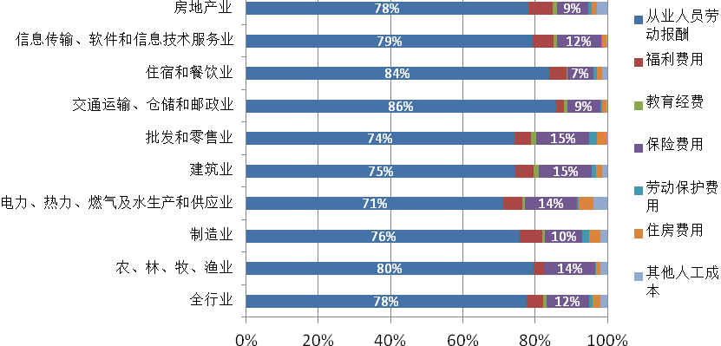

**图2-2 各行业企业从业人员人均人工成本构成（单位：%）**

## 二、各行业企业人工成本投入产出

|  |  |  |  |  |
| --- | --- | --- | --- | --- |
| **行业门类**  **(分企业规模)** | **人工成本占总成本的比重** | **人事费用率** | **百元人工成本销售收入（元）** | **百元人工成本利润（元）** |
| **全行业** | 30.7% | 25.0% | 1111 | 34 |
| **农、林、牧、渔业** | 35.3% | 32.2% | 597 | -35 |
| **制造业** | 19.8% | 11.9% | 1532 | 69 |
| **电力、热力、燃气及水生产和供应业** | 25.7% | 22.9% | 1451 | 66 |
| **建筑业** | 13.6% | 11.8% | 853 | 36 |
| **批发和零售业** | 31.7% | 23.6% | 817 | 47 |
| **交通运输、仓储和邮政业** | 27.1% | 22.4% | 1037 | 33 |
| **住宿和餐饮业** | 44.6% | 39.3% | 191 | -11 |
| **信息传输、软件和信息技术服务业** | 30.1% | 26.2% | 486 | -22 |
| **房地产业** | 42.0% | 24.9% | 655 | 49 |

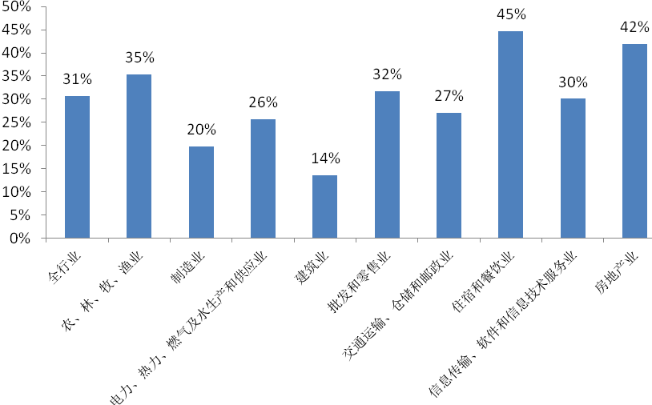

**图2-3 各行业企业人工成本占总成本的比重（%）**

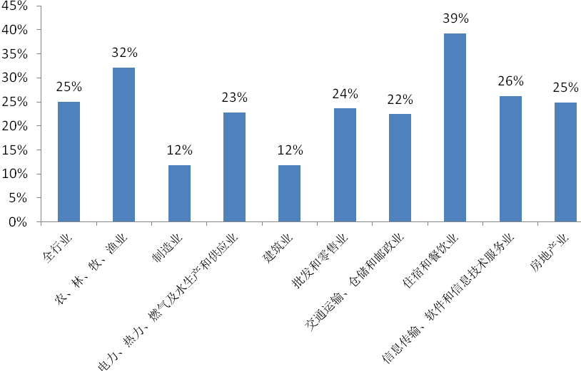

**图2-4 各行业企业人事费用率（%）**

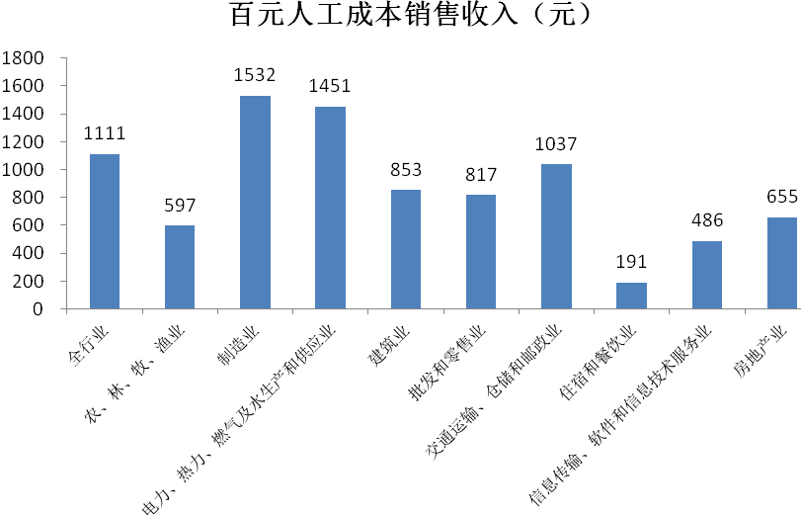

**图2-5 各行业企业百元人工成本销售收入（元）**

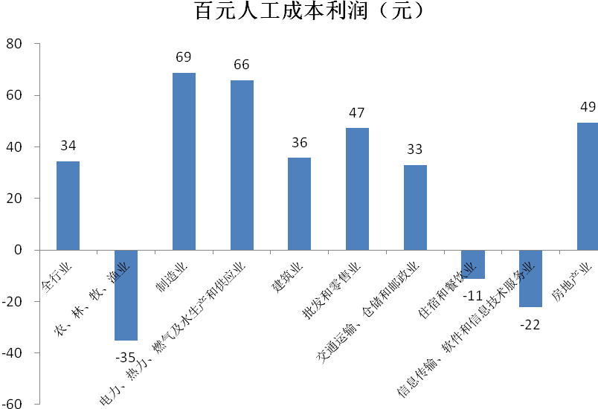

**图2-6 各行业企业百元人工成本利润（元）**